DFD chức năng thêm nhân viên

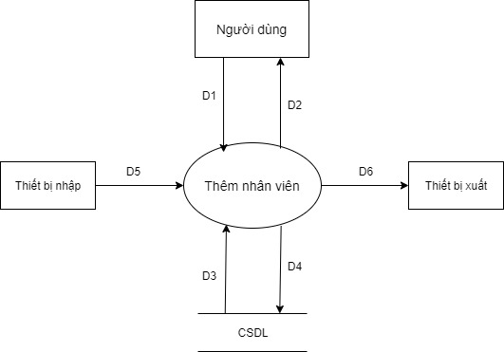

Ý nghĩa từng dòng dữ liệu:

D1: chọn thêm nhân viên

D2: thông báo thêm nhân viên

TH1: thêm thành công

TH2: thêm không thành công. Lý do:…

D3: danh sách nhân viên

D4: thông tin nhân viên mới

D5: không có

D6: không có

Thuật toán xử lý:

B1: Kết nối CSDL

B2: Người dùng nhập thông tin nhân viên mới

B3: Thông báo nhập như D2

B4: Lưu thông tin vào CSDL

B5: Đóng CSDL

DFD chức năng sửa nhân viên

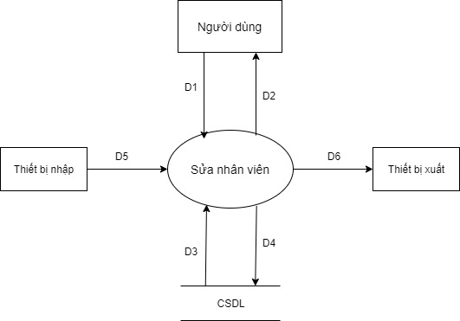

Ý nghĩa từng dòng dữ liệu:

D1: chọn sửa nhân viên

D2: thông báo sửa nhân viên

TH1: sửa thành công

TH2: sửa không thành công. Lý do:…

D3: danh sách nhân viên

D4: thông tin nhân viên cần sửa

D5: không có

D6: không có

Thuật toán xử lý:

B1: Kết nối CSDL

B2: Tìm nhân viên cần sửa

B3: Người dùng nhập thông tin cần sửa

B4: Thông báo như D2

B5: Lưu vào CSDL

B6: Đóng CSDL

DFD chức năng xoá nhân viên

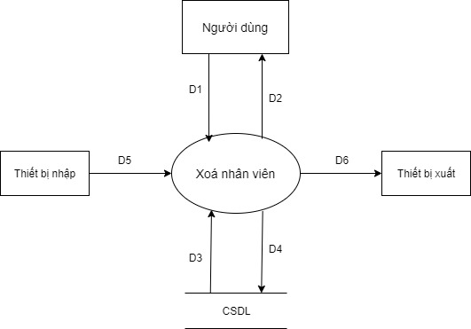

Ý nghĩa từng dòng dữ liệu:

D1: chọn xoá nhân viên

D2: thông báo xoá nhân viên

TH1: xoá thành công

TH2: xoá không thành công. Lý do:…

D3: danh sách nhân viên

D4: nhân viên cần xoá

D5: không có

D6: không có

Thuật toán xử lý:

B1: Kết nối CSDL

B2: Tìm nhân viên cần xoá

B3: Xoá nhân viên

B4: Thông báo như D2

B5: Lưu vào CSDL

B6: Đóng CSDL

DFD chức năng in DSNV

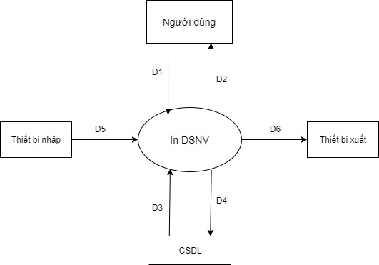

Ý nghĩa từng dòng dữ liệu:

D1: chọn in DSNV

D2: thông báo in

TH1: in thành công

TH2: in không thành công. Lý do:…

D3: danh sách nhân viên

D4: không có

D5: không có

D6: DSNV được in

Thuật toán xử lý:

B1: Kết nối CSDL

B2: In DSNV

B3: Thông báo như D2

B4: Đóng CSDL

DFD chức năng tìm kiếm nhân viên

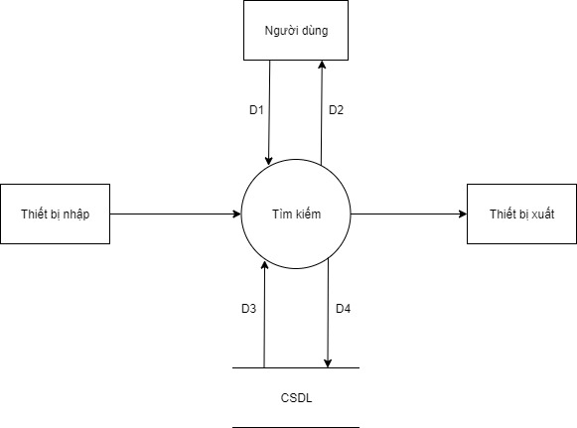

Ý nghĩa từng dòng dữ liệu:

D1: chọn in DSNV

D2: TH1: hiển thị nhân viên cần tìm

TH2: thông báo không tìm thấy nhân viên cần tìm

D3: danh sách nhân viên

D4: thông tin nhân viên cần tìm

D5: không có

D6: không có

Thuật toán xử lý:

B1: Kết nối CSDL

B2: nhập thông tin nhân viên cần tìm

B3: thực thi lệnh tìm kiếm

B4: Thông báo như D2

B5: Đóng CSDL